Муниципальное автономное дошкольное образовательное учреждение
Городского округа «город Ирбит» Свердловской области «Детский сад № 23»

«День нотной грамоты - изучаем ноты!"
5 мая — День нотной грамоты, и в нашем детском саду сегодня слышится аккомпанемент самых звонких голосов!
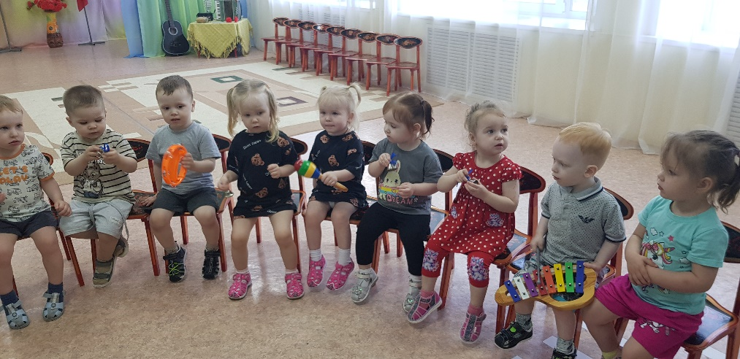

Мы с ребятами устроили настоящий музыкальный марафон! Сначала распевание - "Гамма", "Вот иду я вверх", "Я пою"... Затем исполнили любимые песни, где каждая нотка — это шаг в волшебный мир мелодий: «до, ре, ми, фа, соль, ля, си, до!»: "Солнышко лучистое", "Чтоб выучится пению", "Песенка - Чудесенка", "Я умею рисовать", "Песенка друзей", "Детский сад" и другие...
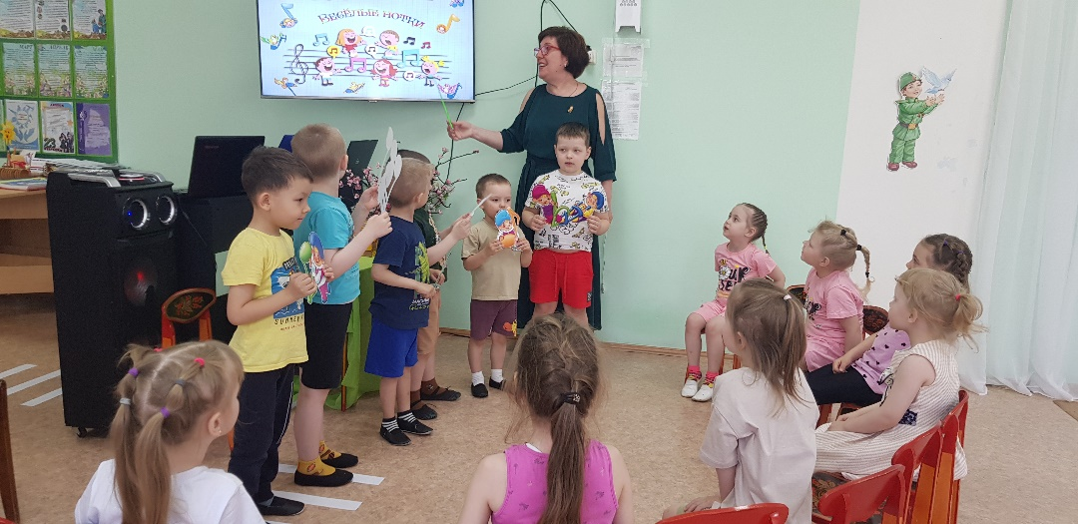

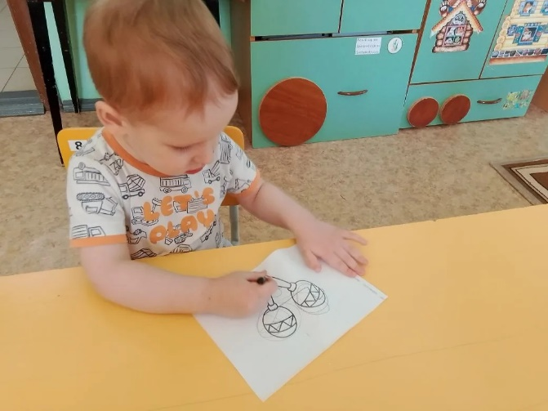
А также узнавали звучание музыкальных инструментов, и конечно, играли в оркестре! Я не только показала, как звучат ноты, но и рассказала, как они «живут» в своем «музыкальном доме» — на нотном стане. Это так интересно — узнавать, что музыка — это целый язык, который открывает двери в мир творчества и фантазии!
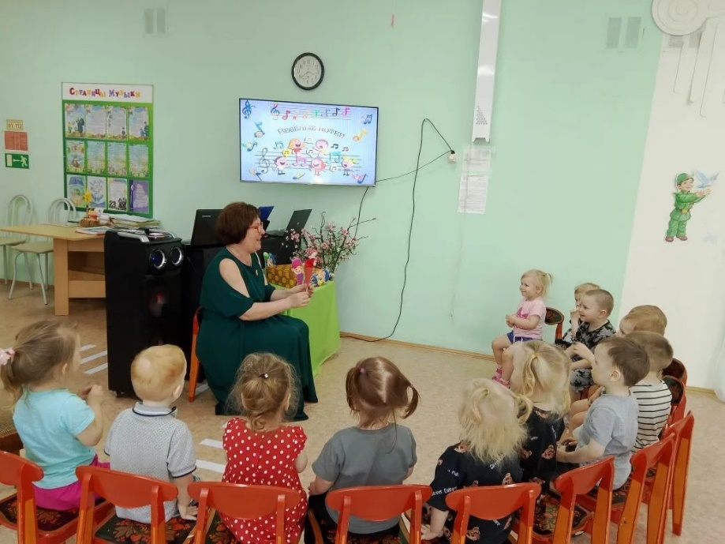
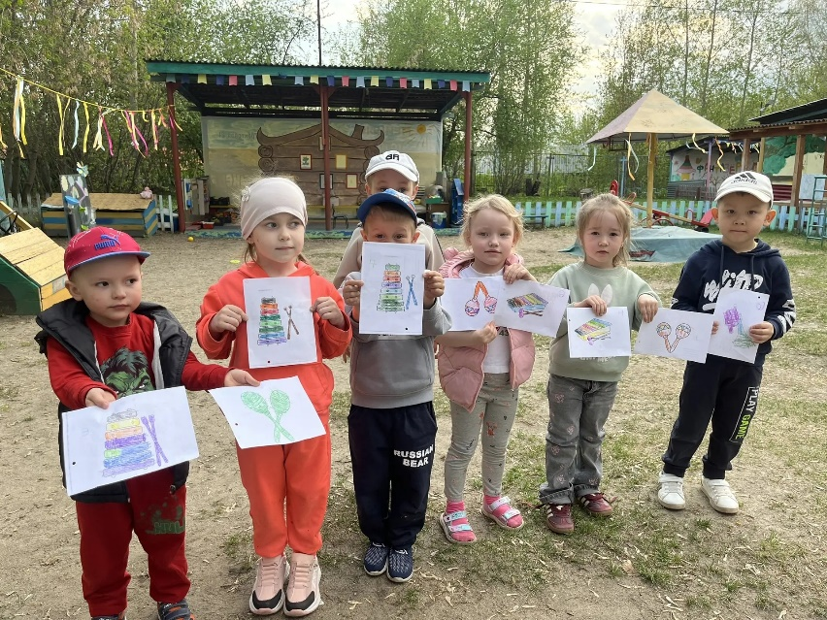

Татьяна Михайловна – музыкальный руководитель

